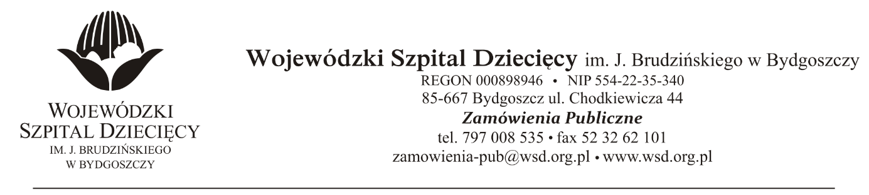
Bydgoszcz, dn. 2021-01-14
Nr sprawy 61/2020/PN

Do Wykonawców:
Dotyczy: postępowania o udzielenie zamówienie publicznego w trybie przetargu nieograniczonego na dostawy rękawic diagnostycznych i chirurgicznych dla Wojewódzkiego Szpitala Dziecięcego w Bydgoszczy.
INFORMACJA Z OTWARCIA OFERT
Zamawiający na podstawie art. 86 ust. 5 ustawy z dnia 29 stycznia 2004 roku Prawo Zamówień Publicznych (Dz. U. z 2019r. poz. 1843) przekazuje poniżej informacje z otwarcia ofert:
- Otwarcie ofert odbyło się w dniu 14.01.2021r., o godz. 10:00.
- Przed otwarciem ofert Zamawiający podał kwotę, jaką zamierza przeznaczyć na sfinansowanie zamówienia w wysokości: 429.826,65zł. brutto.
- Do upływu terminu składania ofert złożono 3 oferty (kwota brutto):
ZARYS International Group Sp. z o.o. Sp. komandytowa
ul. Pod Borem 18, 41-808 Zabrze, zarys@zarys.com.pl
  - Pakiet 3 - Rękawice diagnostyczne do procedur wysokiego ryzyka – kwota brutto: 28.080,00zł.
LOHMANN&RAUSCHER Sp. z o.o.
Ul. Moniuszki 14, 95-200 Pabianice, aleksandra.gajda@pl.LRMed.com
  - Pakiet 2 – Rękawice chirurgiczne – kwota brutto: 104.527,80zł.
  - Pakiet 4 - Rękawice chirurgiczne przeznaczone do przygotowania cytostatyków – kwota brutto: 3.228,75
ABOOK Sp. z o.o.
ul. Brzostowska 22, 04-985 Warszawa
b.sufczynska@abook.com.pl
  - Pakiet 1 – Rękawice diagnostyczne za kwotę 289.440,00zł.
z up. Dyrektora
Wojewódzkiego Szpitala Dziecięcego
im. J. Brudzińskiego w Bydgoszczy
Z-ca Dyrektora ds. Administracyjno-Technicznych
mgr inż. Jarosław Cegielski

